郑棉周报（20180528--20180601）

棉花现货

现货报价
当周（5月28日-6月1日），棉花现货价格CC Index 3128B周度上涨709元/吨，大幅上调，6月1日报价16752元/吨；外棉FC Index M周度上涨5.46美分/磅，小幅上调，6月1日报价100.19美分/磅；考特鲁克指数Cotlook A 周度上涨5.5美分/磅，大幅上调，6月1日报价99.95美分/磅，1%关税后折合人民币15578元/吨；中国棉纱价格指数CY Index C32S周度上涨260元/吨，大幅上调，6月1日报价23860元/；进口棉纱价格指数FCY Index C32S周度上涨674元/吨，大幅上调，6月1日报价24671元/吨。

储备棉轮出
当周（5月28日-6月1日）储备棉轮出第八周轮出销售底价为15283元/吨（标准级价格），较前一周上调343元/吨；储备棉轮出成交量持稳。
5月31日，中国储备棉管理有限公司计划挂牌出库销售储备棉3万吨，实际成交3万吨，成交100%，成交均价15902元/吨，下跌71元/吨，折3128价格17056元/吨，下跌31元/吨。
截至5月31日，累计计划出库171万吨，累计出库成交109.3万吨，成交率为64%；成交最高价17530元/吨，最低价12700元/吨。
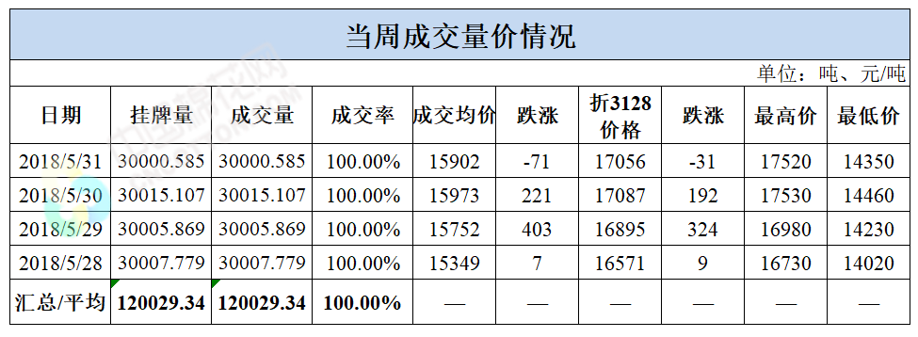

中国棉花工业库存调查报告
国家棉花市场监测系统抽样调查显示，截至5月11日，被抽样调 查企业棉花平均库存使用天数约为31.7天（含到港进口棉数量），环比减少5.5天，同比减少0.2天。推算全国棉花工业库存约72.2万吨，环比减少14.3%,同比增加7.0%。全国主要省份棉花工业库存状况不一，江苏、河北、广东三省棉花工业库存折天数相对较大。
采购意向调查显示，2018年5月初，准备采购原料的企业占74.7%，环比提高7.6个百分点，同比提高2.8个百分点；持观望态度的企业占24.0%，环比下降6.1个百分点，同比下降4.1个百分点；不打算采购棉花的企业占1.3%，环比下降1.4个百分点，同比提高1.3个百分点。

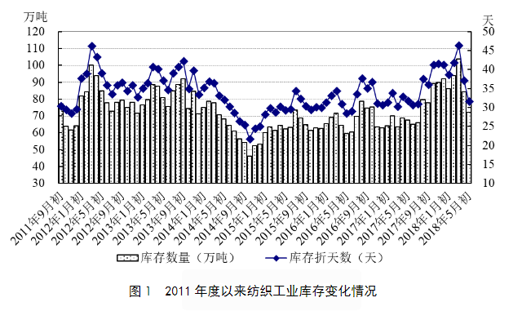
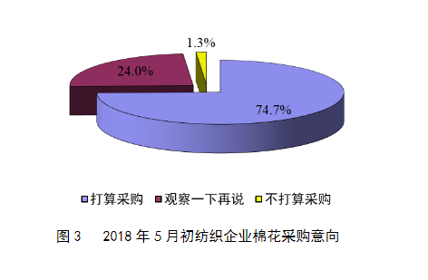

中国棉花生长情况及主产区天气
据中国棉花协会棉农分会消息，5月，全疆棉花进入，长势基本稳定，大部棉田出苗率达85%，好于去年同期，基本实现了四月苗。其中，北疆棉区普遍为三叶一芯，现蕾时间预计在六月初；南疆为五叶一芯至七片叶现蕾期，由于近期气温较低大部棉花将于五月底现蕾。
未来七天天气预报：6月2日前后新疆将出现一次降雨降温天气，随后温度逐渐恢复。其中，塔城地区数日均有阵风，应当引起重视。
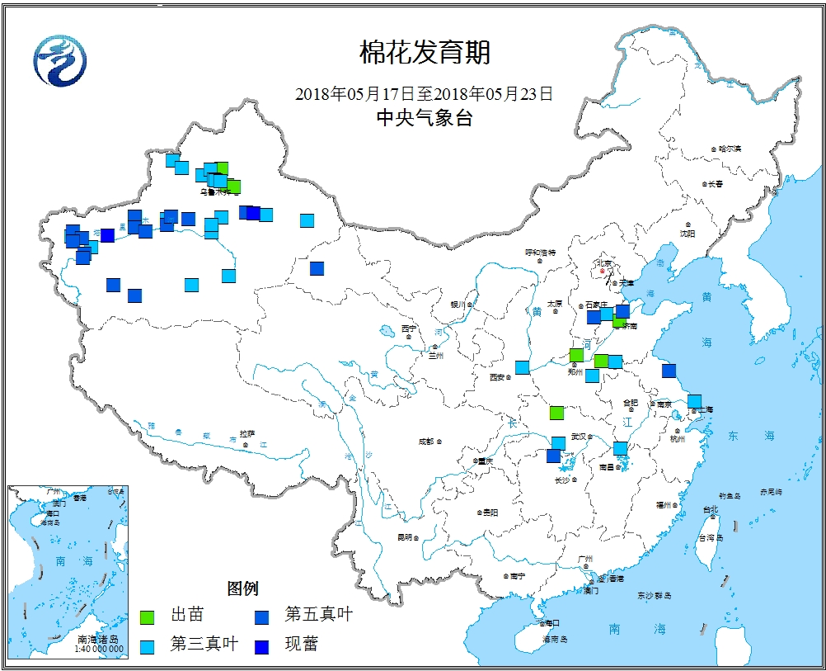

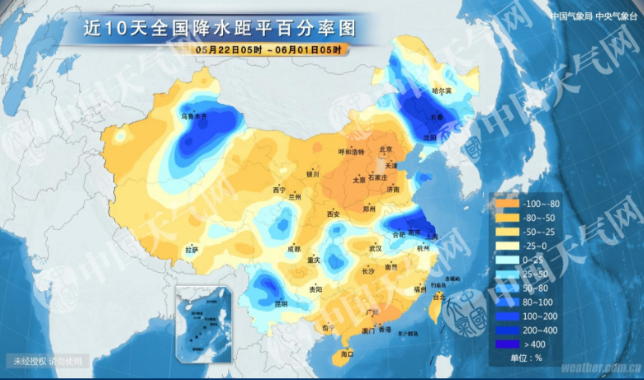

棉花期货

ICE期棉主力合约
洲际交易所(ICE)纽约期棉周四收涨0.87%，因担忧美国棉花种植洲的天气，并关注周五农业部发布的周度出口销售数据。7月期棉合约收涨0.79美分/磅，报每磅91.64美分/磅，交易区间为89.98-92.20美分/磅。市期货市场总成交量增加10129手，至46095手。数据显示，前一交易日持仓量增加1507手，至298647手。
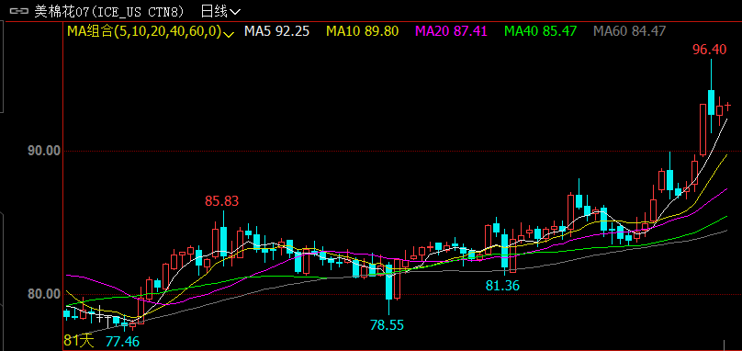

郑棉主力合约
当周（5月28日-6月1日）郑棉主力合约收盘价较上周五上涨1735元/吨，6月1日主主力合约收盘价18815元/吨，开盘价18650元/吨，全天高价18835元/吨，最低价18500元/吨，上涨165元/吨，涨幅0.88%。6月1日郑棉主力合约持仓量143.4万手，减少35.9万手；成交量80.4万手，增加1.33万手。
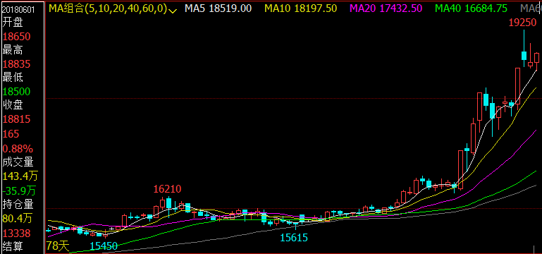
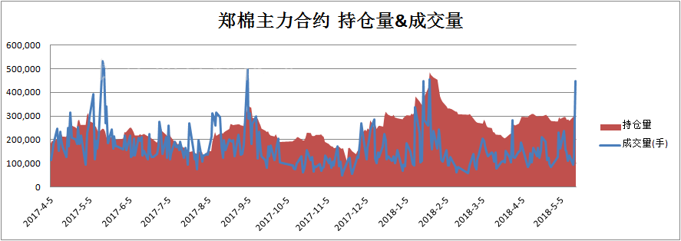

仓单数量及有效预报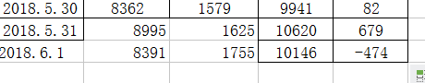
当周（5月28日-6月1日）仓单加有效预报折现货约43多万吨，持续在高位，屡创新高。6月1日郑棉仓单预报：仓单数量8391张，有效预报1755张，合计10146张，较上周五增加382张。
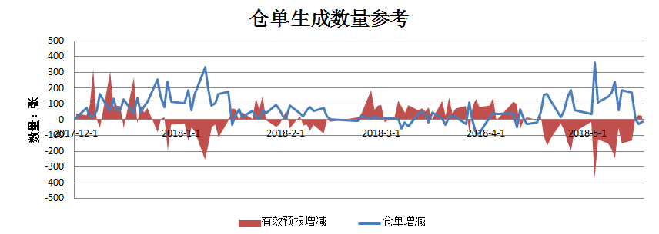

美棉数据报告
根据美国农业部的统计，截至2018年5月27日当周，美国棉在种植率为62%，此前一周为52%，上年同期为61%，五年均值为48%。较前周增加10个百分点，较上年同期持平，较过去五年平均水平增加4个百分点。现蕾进度完成7%，较上年同期增加1个百分点，较过去五年平均水平增加4个百分点。
根据美国农业部的统计，2018年5月11-17日，2017/18年度美棉出口净签约量为1.15万吨，较前周减少67%，较前四周平均值减少76%，创本年度新。2018/19年度美国陆地棉净签约量为3.45万吨，2017/18年度陆地棉装运量为9.14万吨，较前周减少5%，较前四周平均值减少10%。2017/18年度皮马棉净出口签约量为204吨，较前周减少54%，但较前四周平均值减少83%，2017/18年度皮马棉装运量为4082吨，较前周增长54%，较前四周平均值增长76%。

USDA全球产销存
USDA全球产销存预测（同比统计）5月。
USDA全球产销存预测（同比统计）5月
单位：万吨、美分/磅
项目名称 | 国家和地区 | 2013/14 | 2014/15 | 2015/16 | 2016/17 | 2017/18 | 2018/19
产量 | 印度 | 675 | 642.3 | 563.9 | 587.9 | 620.5 | 620.5
 | 中国 | 713.1 | 653.2 | 479 | 495.3 | 598.7 | 587.9
 | 美国 | 281.1 | 355.3 | 280.6 | 373.8 | 455.5 | 424.6
 | 巴西 | 173.3 | 156.3 | 128.9 | 152.8 | 189.4 | 191.6
 | 合计 | 2621.1 | 2596.4 | 2094.2 | 2322.2 | 2665.7 | 2638.6
消费 | 中国 | 751.2 | 740.3 | 762 | 816.5 | 870.9 | 903.6
 | 印度 | 506.2 | 533.4 | 538.9 | 522.5 | 526.9 | 548.7
 | 巴基斯坦 | 226.4 | 230.8 | 224.3 | 224.3 | 226.4 | 228.6
 | 孟加拉国 | 115.4 | 126.3 | 137.2 | 145.9 | 158.9 | 169.8
 | 合计 | 2393.9 | 2434 | 2443.2 | 2498.7 | 2628.9 | 2731.1
进口 | 孟加拉国 | 115.4 | 125.2 | 139.3 | 145.9 | 161.1 | 172
 | 越南 | 69.7 | 93.1 | 98 | 119.7 | 148.1 | 167.6
 | 中国 | 307.5 | 180.4 | 95.9 | 109.6 | 111 | 152.4
 | 土耳其 | 92.4 | 80 | 91.8 | 80.1 | 86 | 78.4
 | 合计 | 897.1 | 785.2 | 770.2 | 817.7 | 854.1 | 895.4
出口 | 美国 | 229.3 | 244.9 | 199.3 | 324.8 | 337.5 | 337.5
 | 巴西 | 48.6 | 85.1 | 93.9 | 60.7 | 91.4 | 104.5
 | 澳大利亚 | 105.6 | 52.3 | 61.6 | 81.1 | 84.9 | 98
 | 印度 | 201.6 | 91.4 | 125.5 | 99.1 | 98 | 92.5
 | 合计 | 889.2 | 772.7 | 759.9 | 813.9 | 857.5 | 895.2
期末库存 | 中国 | 1365.3 | 1457 | 1267.1 | 1054.2 | 892 | 727.6
 | 印度 | 249.5 | 293.6 | 216.5 | 242.3 | 275 | 287
 | 巴西 | 157.2 | 154.8 | 124.3 | 150.9 | 175.9 | 189.5
 | 美国 | 51.2 | 79.5 | 82.7 | 59.9 | 102.3 | 113.2
 | 合计 | 2242.6 | 2411.7 | 2068.4 | 1892.4 | 1920.5 | 1823.4

美国农业部5月供需报告分析：
17/18年度全球棉花产量2666万调增6（美国减2万澳增2万）；消费2629调增8（土耳其增2），期末库存1920调减2（美国减13）库存消费比73.1％。
18/19年度全球棉花产量2639万调减27（美国减31万澳减172万）；消费2731调增102（中国增33印度增22越南增17），期末库存1823调减97（中国减164）库存消费比66.8％。
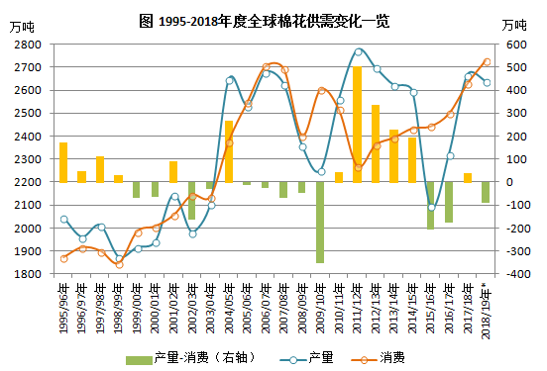

后市行情研判
储备棉竞拍底价上调343元/吨，储备棉成交率持续高位，今日成交率100%，现货价格有所上调，3128B周度价格上涨709元/吨。外棉FC Index M周度上涨5.46美分/磅，CY Index C32S周度上涨260元/吨，FCY Index C32S周度上涨6747元/吨。
近期新疆多次出现暴风雨天气，6月2日前后新疆将出现一次降雨降温天气，随后温度逐渐恢复。新疆棉花部分进入现蕾期，部分处于第五真叶期，整体生长情况符合预期。国际上德州种植区干旱天气继续发酵，中美两国不利天气消息形成共振，成为刺激棉价上涨的动力。
根据中国棉花工业库存报告数据，推算目前全国棉花工业库存72.2万吨，商业库存250万吨左右；按照储备棉日挂牌量3万吨、成交率60%推算，6-8月份储备棉供应在117万吨左右，由此推算本年度棉花月均供应量超140万吨。郑棉大幅、多频次上涨与基本面是背离的。市场很有可能会脱离基本因素而进入“资金扳手腕”区间，未来的价格波动将会加剧，震荡将会扩大，不可盲目过度追涨。
操作上，郑棉1901合约建议多单减持。

交易策略建议
郑棉1901合约建议多单减持。

免责声明：本文涉及信息数据及观点仅供参考，不构成买卖之依据。使用前请核实，风险自负。
和合期货研发部
联系电话：0351-7342668/7342558
公司网址：http://www.hhqh.com.cn

